
Lecionado por:

Carlos Manuel Jorge da Silva Pereira – cpereira@isec.pt

Realizado por:

Pedro Saraiva – a2023146226@isec.pt
Daniel Soares – a2023144661@isec.pt
Trabalho prático – Meta 2
DEIS – Inteligência Computacional – 2025/2026
Índice

1. Descrição do paradigma de computação “swarm” 2
2. Algoritmos de Otimização Baseados em Inteligência Swarm 4
2.1. Particle Swarm Otimization (PSO) 4
2.2. Grey Wolf Optimizer (GWO) 5
2.3. Comparação entre PSO e GWO 5
3. Avaliação Experimental em Funções Benchmark 6
3.1. Função Benchmark: Função de Ackley 6
3.2. Metodologia Experimental 6
3.3. Resultados Obtidos 7
3.4. Análise e comparação 7
4. Otimização da Arquitetura da Rede Neuronal com Inteligência Swarm 8
4.1. Arquitetura da CNN atualizada 8
4.2. Hiperparâmetros Otimizados pelos Algoritmos Swarm 9
4.3. Estratégia de Codificação dos Hiperparâmetros 10
4.4. Função de Fitness (Avaliação do Modelo) 10
4.5. Otimização com PSO e GWO 11
4.6. Re-Treino Final do Modelo Otimizado 11
5. Discussão dos Resultados 12

iii) https://chatgpt.com/share/691ae42f-d8d0-8006-96bd-6b4b7ff85f1c
iv) https://chatgpt.com/share/691ae1f5-1fcc-8006-9055-8afb0699df08

Descrição do paradigma de computação “swarm”
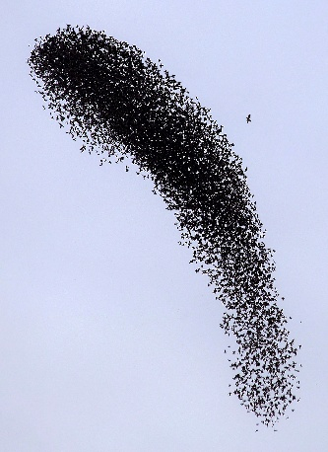
A computação “swarm”, ou Swarm Intelligence (SI), é um paradigma de inteligência artificial inspirado nos comportamentos coletivos observados em sistemas biológicos distribuídos, tais como colónias de formigas, matilha de lobos, enxames de abelhas, bandos de aves, cardumes de peixes ou até mesmo agregações bacterianas. Nestes sistemas naturais, cada indivíduo segue regras simples, reage localmente ao ambiente e coordena-se com os restantes, resultando em comportamentos globais altamente organizados e eficientes, sem qualquer liderança central.
Do ponto de vista computacional, a Swarm Intelligence explora essa capacidade de um conjunto de agentes simples, que interagem localmente, para resolver problemas de elevada complexidade. Cada agente representa uma possível solução (ou parte de uma solução), e a evolução conjunta do grupo permite explorar o espaço de busca de forma mais eficaz do que métodos tradicionais puramente determinísticos ou baseados em gradientes.

Vários algoritmos têm sido desenvolvidos com base neste paradigma. Entre os mais influentes destacam-se:
- Particle Swarm Optimization (PSO)
Inspirado no movimento coletivo de bandos de pássaros e cardumes de peixes.
Cada partícula representa uma solução e move-se no espaço de busca influenciada por:
- a sua melhor solução pessoal (pbest),
- a melhor solução global do enxame (gbest).
PSO é conhecido pela rapidez de convergência e pela simplicidade matemática, sendo muito utilizado em problemas contínuos.
- Ant Colony Optimization (ACO)
Baseado no comportamento de formigas na procura de alimento.
As soluções emergem da evaporação e reforço de trilhos de feromonas artificiais.
- Grey Wolf Optimizer (GWO)
Inspirado na hierarquia social e nas estratégias de caça dos lobos-cinzentos.
Os agentes (lobos) são classificados em alfa, beta, delta e ómega, imitando a estrutura natural, e convergem para a presa (solução ótima) através de um modelo matemático de perseguição e cercamento.

A computação swarm apresenta vantagens significativas face a métodos tradicionais de otimização:
- Elevada robustez: mantém desempenho estável mesmo em funções complexas e multimodais.
- Boa capacidade de exploração: evita ficar presa em mínimos locais, explorando o espaço de busca de forma diversificada.
- Simples implementação: os algoritmos são conceptualmente simples e geralmente envolvem poucas operações matemáticas.
- Escalabilidade: adequados para problemas de grande dimensão e ambientes distribuídos.
- Não dependem de gradiente: funcionam mesmo quando a função objetivo é não diferenciável, ruidosa ou descontinua.

Apesar das vantagens, existem limitações relevantes:
- Convergência prematura: alguns algoritmos podem convergir demasiado cedo se os parâmetros forem mal ajustados.
- Sensibilidade paramétrica: certos algoritmos (ex.: PSO) dependem fortemente da escolha de parâmetros como w, c1​, c2.
- Complexidade computacional: populações grandes podem aumentar o tempo de execução.
- Ausência de garantias formais: não existe garantia matemática de encontrar o ótimo global, embora funcione muito bem na prática.

O paradigma swarm tem sido amplamente aplicado em múltiplas áreas:
- Otimização de hiperparâmetros de redes neuronais (caso deste projeto)
- Controlo de robôs móveis e robótica cooperativa
- Roteamento em redes e telecomunicações
- Engenharia elétrica (otimização de cargas e sistemas energéticos)
- Finanças (calibração de modelos)
- Biologia computacional
- Planeamento de trajetórias em drones

Algoritmos de Otimização Baseados em Inteligência Swarm

Particle Swarm Otimization (PSO)
O algoritmo Particle Swarm Optimization (PSO), proposto originalmente por Kennedy e Eberhart (1995), é inspirado no comportamento coletivo de bandos de aves e cardumes de peixes. Cada partícula representa uma posição no espaço de busca, correspondendo a uma solução candidata para o problema de otimização. As partículas movem-se seguindo duas principais fontes de informação: a sua própria experiência e a experiência coletiva do grupo.
As topologias mais conhecidas do PSO são:
- Estrela − todas as partículas comunicam entre si (gbest como referência comum)
- Anel − cada partícula comunica apenas com um conjunto reduzido de vizinho, usando a melhor solução local (lbest).
- Roda − uma partícula central comunica com todas as restantes, enquanto as restantes comunicam apenas com esse nó central
Cada partícula possui:
- Posição no espaço de busca:
x_{i}=(x_{i1},x_{i2},...,x_{id})
- Velocidade, responsável pela direção e amplitude do movimento:
v_{i}=(v_{i1},v_{i2},...,v_{id})
- Melhor posição individual (pbest):
p_{i}
- Melhor posição global (gbest) entre todas as partículas.
A atualização da velocidade segue a equação clássica:
v_{i}​(t) = w ⋅ v_{i}​(t − 1) + c₁​r₁​(p_{i}​ − x_{i}​(t − 1)) + c₂​r₂​(g − x_{i}​(t − 1))
onde:
- w – fator de inércia
- c1 – coeficiente cognitivo (componente individual)
- c2​ – coeficiente social (componente coletiva)
- r1,r2 ​– números aleatórios uniformes em [0,1]
A nova posição é:
x_{i​}(t) = x_{i}​(t − 1) + v_{i}​(t)

Grey Wolf Optimizer (GWO)
O Grey Wolf Optimizer (GWO) é um algoritmo desenvolvido por Seyedali Mirjalili (2014), inspirado no comportamento social e estratégia de caça dos lobos-cinzentos (Canis lupus).
Este algoritmo organiza a população hierarquicamente, simulando três papéis principais:
- α (alfa) – líder, melhor solução
- β (beta) – segunda melhor solução
- δ (delta) – terceira melhor solução
- ω (omega) – restantes lobos, que seguem as decisões dos superiores
Esta estrutura hierárquica permite ao GWO manter um equilíbrio eficiente entre exploração global do espaço de busca e exploração local das regiões promissoras, dispensando a utilização de mecanismos ou parâmetros adicionais para controlar esse equilíbrio.

Comparação entre PSO e GWO
Vantagens e desvantagens:
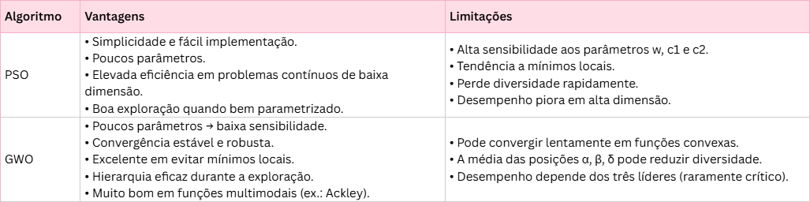

Diferenças principais:
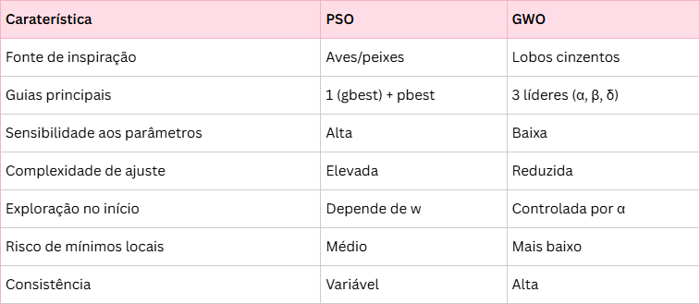

Avaliação Experimental em Funções Benchmark

Função Benchmark: Função de Ackley
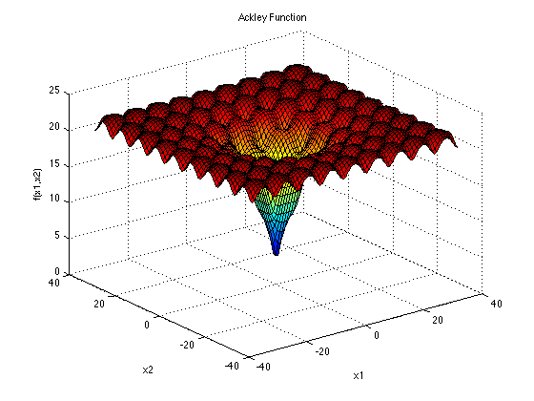
A função de Ackley é uma das funções benchmark mais utilizadas na área da otimização contínua, especialmente na avaliação da robustez e capacidade de exploração de algoritmos baseados em Inteligência Swarm. A função caracteriza-se por possuir um elevado número de ótimos locais, criando um cenário desafiante onde algoritmos menos estáveis tendem a ficar presos em soluções subótimas.

A formulação geral da função de Ackley, para uma dimensão d, é dada por:
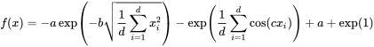
Neste trabalho, a função foi avaliada nas dimensões 2 e 3, conforme indicado no enunciado.
Os limites para cada variável foram fixados em: x_{i} ∈ [−32.768, 32.768]

Metodologia Experimental
Com o objetivo de estudar o desempenho e a sensibilidade a parâmetros dos algoritmos de otimização, foram realizados vários conjuntos de experiências recorrendo a:
- GWO (Grey Wolf Optimizer) – algoritmo proposto
- PSO (Particle Swarm Optimization) – versão base lecionada nas aulas
Para cada dimensão (2 e 3), os algoritmos foram executados com diferentes configurações de:
- Tamanho da população (n ∈ {20,50})
- Número de iterações (t ∈ {50,100})
- No caso do PSO, também os parâmetros:
  - fator de inércia w
  - coeficientes cognitivos c1​ e social c2​
Como o fitness ótimo é zero, valores mais baixos indicam melhor desempenho.

Resultados Obtidos
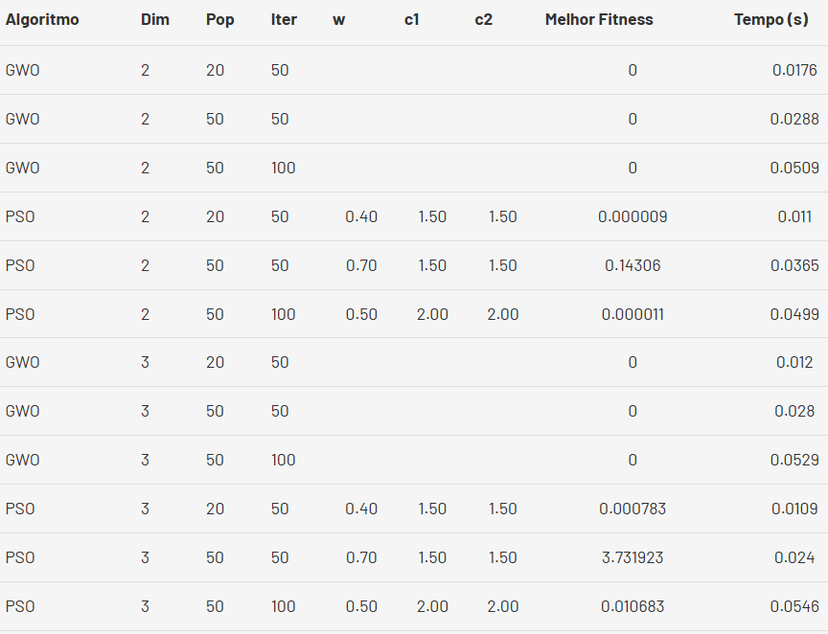
A seguinte tabela apresenta os valores obtidos pelo GWO e pelo PSO nas duas dimensões testadas.

Análise e comparação
Os resultados revelam diferenças claras na sensibilidade entre os dois algoritmos:
GWO:
- Para todas as combinações testadas (população e iterações), tanto em 2D como 3D, o GWO obteve sempre um fitness igual a 0, isto é, atingiu sempre o ótimo global.
- A performance não foi afetada por alterações nos parâmetros, confirmando a baixa sensibilidade e elevada robustez do algoritmo.
- O tempo de execução aumenta com mais iterações e maior população, mas sem impacto negativo na qualidade da solução.
PSO:
- Com w=0.4, o PSO obteve valores próximos de zero em 2D e 3D (bom desempenho).
- Com w=0.5, também mostrou bom desempenho quando combinado com c1=c2=2.0.
- No entanto, com w=0.7, o desempenho degradou-se drasticamente:
  - Fitness de 0.143 em 2D
  - Fitness de 3.73 em 3D nestes (PSO ficou preso em soluções subótimas)
Para concluir, o estudo comparativo demonstra que, para a função de Ackley, o GWO apresenta um desempenho superior e mais fiável, com convergência estável e independente das configurações, ao passo que o PSO requer uma calibração cuidadosa dos seus parâmetros para evitar quedas significativas na performance.

Otimização da Arquitetura da Rede Neuronal com Inteligência Swarm

Arquitetura da CNN atualizada
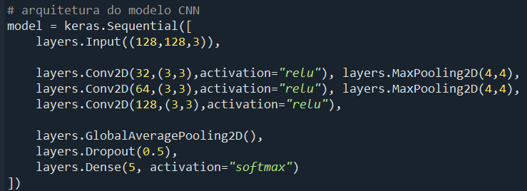
O modelo original era uma CNN simples, constituída apenas por três camadas convolucionais. Esta arquitetura serviu como ponto de partida, mas apresentava capacidade limitada para extrair padrões complexos.

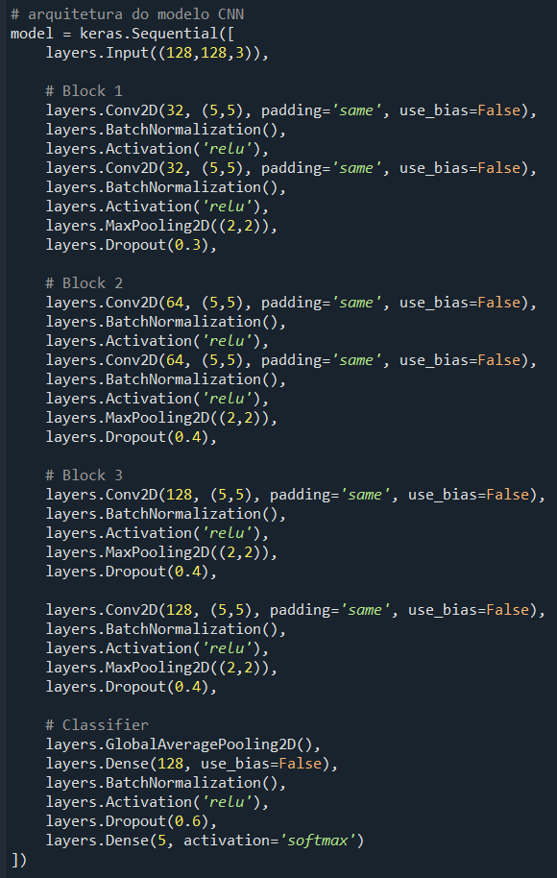
Na versão atual, a rede foi significativamente aprofundada e reorganizada em três blocos convolucionais, seguida de um classificador totalmente conectado. Esta arquitetura aumentou a capacidade de extração de características e melhorou a generalização do modelo.

Hiperparâmetros Otimizados pelos Algoritmos Swarm
A otimização da arquitetura da CNN foi realizada através dos algoritmos GWO e PSO, cujo objetivo consiste em procurar automaticamente as combinações de hiperparâmetros que maximizam o desempenho do modelo. Em vez de ajustar manualmente estes valores (processo demoroso e mais arriscado), cada solução candidata gerada pelos algoritmos swarm representa uma configuração completa da rede, que é treinada e avaliada segundo uma função de fitness.
No presente trabalho foram selecionados cinco hiperparâmetros estruturais, todos com impacto direto na capacidade de generalização, estabilidade, velocidade de convergência e na própria accuracy final obtida pela CNN:
- Learning Rate (LR)
Controla o tamanho dos ajustes aplicados aos pesos da rede a cada passo de aprendizagem, influenciando a estabilidade e a velocidade do treino. Valores demasiado altos podem causar instabilidade, enquanto valores muito pequenos tornam o treino mais lento. O swarm explora várias escalas possíveis dentro de um intervalo contínuo: 0.0001 a 0.01.
- Kernel Size das Camadas Convolucionais
Define a dimensão da janela de convolução (3×3 ou 5×5). Kernels maiores captam padrões mais largos, mas aumentam o custo computacional; kernels menores focam-se em detalhes locais. O swarm decide qual a opção mais adequada ao dataset.
- Dropout do Bloco 1
Regula o nível de regularização no início da rede. Um dropout insuficiente pode levar a sobreajustamento; demasiado dropout pode degradar a aprendizagem. Este parâmetro é otimizado continuamente entre 0.1 e 0.5.
- Dropout dos Blocos 2 e 3
Controla a regularização nas camadas intermédias e profundas, onde o risco de sobreajustamento é maior devido ao aumento do número de filtros (64 e 128). O swarm identifica o nível ideal de desativação aleatória. Varia entre 0.2 e 0.6.
- Dropout da Camada Densa Final
Responsável pela regularização do classificador, esta taxa tem grande influência na estabilidade das previsões. É um dos hiperparâmetros mais importantes para evitar overfitting na fase final do modelo. Varia entre 0.3 e 0.7.
Cada solução candidata criada pelo PSO e pelo GWO corresponde, portanto, a um vetor constituído por estes cinco valores. Durante o processo de otimização, os algoritmos exploram diferentes combinações e avaliam o respetivo desempenho, convergindo progressivamente para a configuração mais eficaz.

Estratégia de Codificação dos Hiperparâmetros
Para que os algoritmos de otimização swarm consigam explorar o espaço de hiperparâmetros da CNN de forma eficiente, é necessário representar cada solução candidata sob a forma de um vetor numérico. No presente trabalho, tanto o GWO como o PSO operam sobre vetores contínuos de dimensão cinco, correspondendo aos cinco hiperparâmetros definidos para otimização.
Cada solução gerada pelos otimizadores é inicialmente composta por valores contínuos no intervalo [0, 1], uma representação neutra e conveniente para métodos swarm. Estes valores são posteriormente descodificados para os hiperparâmetros reais da CNN através de funções de transformação adequadas a cada tipo de parâmetro.

Função de Fitness (Avaliação do Modelo)
A função de fitness desempenha um papel central no processo de otimização, uma vez que determina a qualidade de cada conjunto de hiperparâmetros gerado pelos algoritmos swarm. Em termos simples, o fitness corresponde a uma medida quantitativa que indica quão eficaz é a configuração da CNN associada a um dado vetor solução.
Em cada iteração da otimização, os algoritmos PSO e GWO geram um conjunto de valores contínuos que representam uma combinação específica dos cinco hiperparâmetros definidos. Esses valores são descodificados e utilizados para construir uma versão completa da CNN com os parâmetros correspondentes. O modelo é então treinado durante um número reduzido de épocas (suficiente para captar tendências de desempenho sem incorrer em custos computacionais excessivos) e é avaliado no conjunto de validação.
O critério utilizado para avaliar cada solução é a accuracy de validação, por ser uma métrica direta, intuitiva e alinhada com o objetivo final da tarefa de classificação. Contudo, como os algoritmos de otimização swarm funcionam por minimização, o valor avaliado corresponde a:
fitness = 1 – accuracy_{val}
Deste modo, configurações de hiperparâmetros que produzem accuracies elevadas resultam em valores de fitness mais baixos, sendo naturalmente preferidas pelos otimizadores. Este mecanismo garante que o processo de otimização procura maximizar o desempenho real do modelo, conduzindo a uma CNN mais eficaz e melhor ajustada aos dados.

Otimização com PSO e GWO
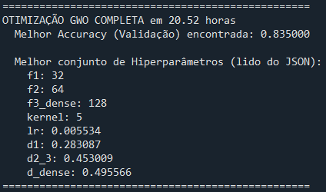
A otimização com GWO foi realizada com 10 lobos e 10 iterações, treinando cada solução durante 70 épocas (7 de patience), resultando no conjunto de hiperparâmetros exibido abaixo.

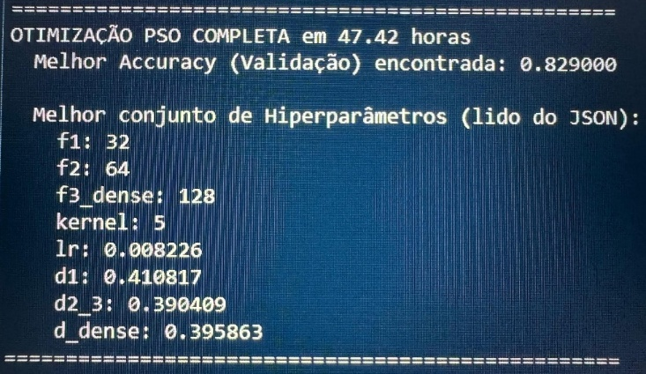
A otimização com PSO utilizou 10 partículas e 10 iterações, com treino de 70 épocas (7 de patience), e parâmetros internos fixos w=0.5, c1=1.5, c2=1.5, originando o melhor conjunto de hiperparâmetros mostrado de seguida.

Re-Treino Final do Modelo Otimizado
Após concluído o processo de otimização, os melhores hiperparâmetros identificados por cada algoritmo (GWO e PSO) foram aplicados na construção de dois modelos finais. Cada um destes modelos foi então re-treinado de raiz, agora com 100 épocas e com um mecanismo de early stopping configurado com 10 de patience, permitindo avaliar o desempenho completo das configurações ótimas encontradas. Este re-treino integral possibilita comparar de forma justa a evolução da loss e da accuracy ao longo do tempo, tanto para o modelo otimizado por GWO como para o modelo otimizado por PSO, bem como analisar a capacidade de generalização de cada abordagem.

Discussão dos Resultados
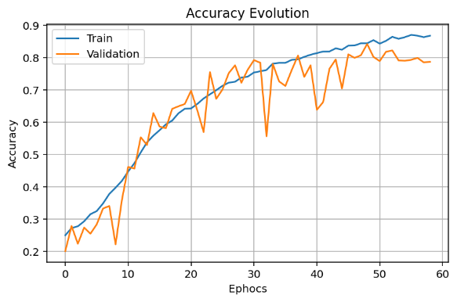
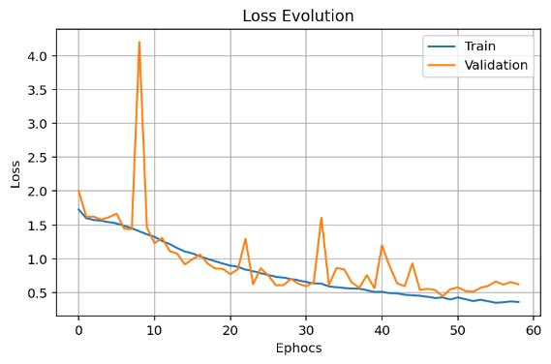
Re-treino do modelo otimizado com GWO:
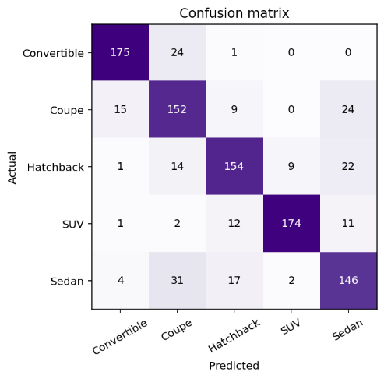
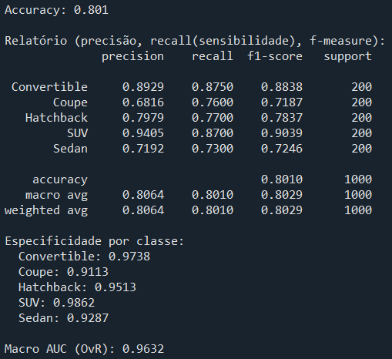
Resultados finais do modelo otimizado por GWO no conjunto de teste:

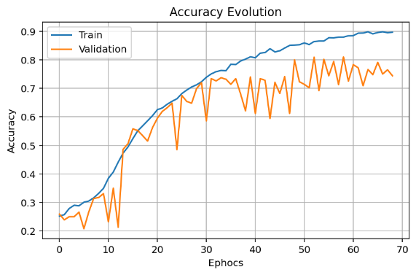
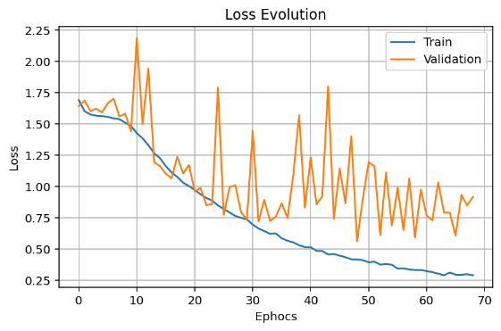
Re-treino do modelo otimizado com PSO:
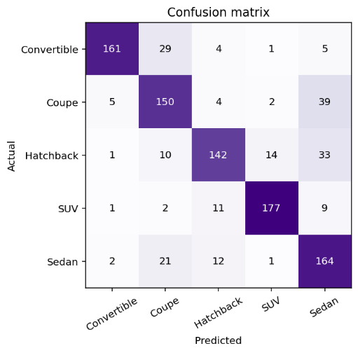
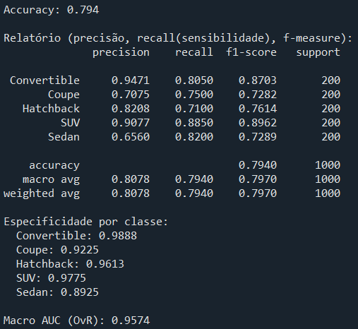
Resultados finais do modelo otimizado por PSO no conjunto de teste:

A análise desenvolvida ao longo deste trabalho permite concluir que os algoritmos baseados em Inteligência Swarm apresentam um impacto significativo tanto na otimização de funções benchmark como na afinação de modelos de aprendizagem profunda. A fase experimental com a função de Ackley (ponto iii) demonstrou desde cedo diferenças concretas entre o comportamento do PSO e do GWO: enquanto o PSO revelou maior sensibilidade aos seus parâmetros internos, apresentando oscilações notórias e resultados por vezes degradados com pequenas alterações de w, c1 e c2, o GWO mostrou um desempenho muito mais robusto e consistente, atingindo sempre valores próximos do ótimo global nas diferentes dimensões testadas. Estes resultados confirmam a menor sensibilidade paramétrica e a estabilidade estrutural do GWO, características que o tornam especialmente adequado para problemas com superfícies de erro mais complexas ou multimodais.
A aplicação prática destes algoritmos na otimização da arquitetura da CNN (ponto 4) reforçou ainda mais estas conclusões. A estrutura base da rede, inicialmente concebida com hiperparâmetros definidos manualmente, atingia aproximadamente 66% de accuracy no conjunto de teste, demonstrando limitações claras na capacidade de generalização. A introdução dos algoritmos PSO e GWO permitiu explorar automaticamente o espaço de cinco hiperparâmetros críticos, nomeadamente o learning rate, o kernel size e os diversos níveis de dropout, gerando configurações altamente eficazes que dificilmente seriam obtidas através de tentativa-erro manual. Tanto o PSO como o GWO conseguiram encontrar combinações de parâmetros que resultaram em melhorias substanciais de desempenho, elevando a accuracy final para valores perto dos 80% no caso do PSO e superiores a 83% no caso do GWO, traduzindo uma evolução muito relevante face ao modelo inicial.
Os resultados do re-treino final evidenciam com clareza estas diferenças. O modelo otimizado com GWO apresentou uma evolução da loss mais estável, uma convergência suave e uma accuracy de validação mais elevada ao longo das épocas, refletindo uma escolha de hiperparâmetros mais equilibrada e menos propensa a oscilações. Já o PSO, embora também tenha produzido uma melhoria expressiva face à CNN inicial, mostrou maior variabilidade durante o treino e um desempenho final inferior ao obtido pelo GWO, tanto em termos de accuracy como de coerência nas métricas de classificação. A comparação das matrizes de confusão confirma que o modelo resultante do GWO apresenta melhor capacidade de discriminação entre classes, com menos erros sistemáticos e melhor equilíbrio entre precisão, recall e F1-score nas diferentes categorias.
Apesar das melhorias alcançadas pelos algoritmos de otimização, é importante reconhecer que o próprio dataset utilizado introduz limitações significativas no desempenho final obtido. As classes correspondem a diferentes tipos de carros, muitos deles visualmente semelhantes entre si, o que conduz a sobreposições naturais que dificultam a tarefa de classificação, mesmo para um observador humano. A isto acrescenta-se a presença de diversas imagens mal catalogadas, como SUVs incluídos na pasta de Coupé ou veículos parcialmente ocultos, bem como fotografias com texto sobreposto, ângulos irregulares, objetos a cobrir o automóvel ou iluminação inconsistente, fatores que introduzem ruído e prejudicam a capacidade de generalização do modelo. Assim, atingir valores próximos dos 90% de accuracy, referidos como expectativa teórica, torna-se irrealista sem uma limpeza substancial do dataset. Esta análise reforça a necessidade de, na fase seguinte do projeto, proceder a uma seleção mais rigorosa das imagens, removendo exemplos ruidosos ou incorretos.

